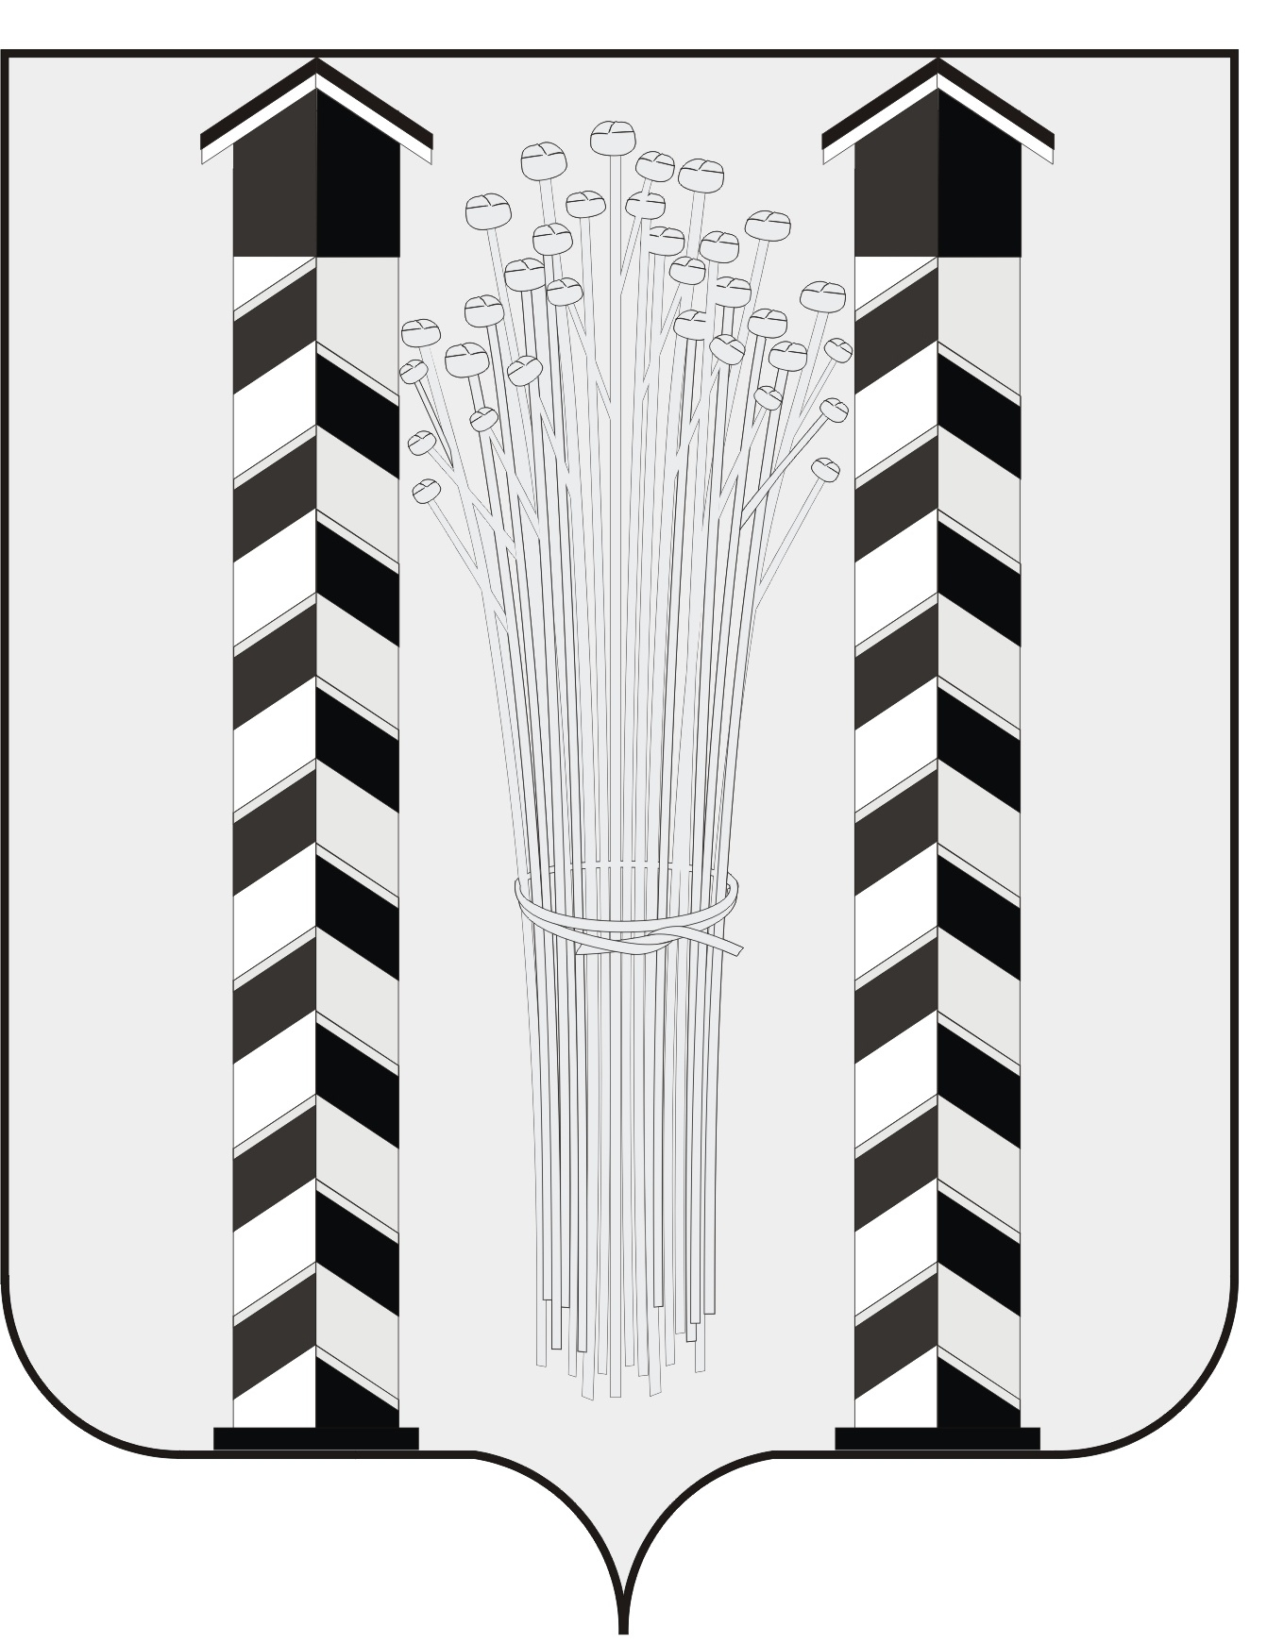
СОВЕТ ДЕПУТАТОВ
МОЧИЩЕНСКОГО СЕЛЬСОВЕТА
НОВОСИБИРСКОГО РАЙОНА НОВОСИБИРСКОЙ ОБЛАСТИ
пятого созыва

(шестнадцатая сессия)

Р Е Ш Е Н И Е

от « 21» декабря 2017 г. д. п. Мочище № 38

«О плане работы Совета депутатов Мочищенского сельсовета Новосибирского района Новосибирской области и его постоянных комиссий на 2018 год»

Руководствуясь Регламентом Совета депутатов Мочищенского сельсовета Новосибирского района Новосибирской области, Совет депутатов Мочищенского сельсовета Новосибирского района Новосибирской области
РЕШИЛ:
Утвердить план работы Совета депутатов Мочищенского сельсовета Новосибирского района Новосибирской области и его постоянных комиссий на 2018 год (прилагается).

Председатель Совета депутатов Т.Н. Корнилова

УТВЕРЖДЕНО
решением 16 -й сессии
Совета депутатов
Мочищенского сельсовета
Новосибирского района
Новосибирской области
От 21.12.2017 года № 38

ПЛАН РАБОТЫ
СОВЕТА ДЕПУТАТОВ МОЧИЩЕНСКОГО СЕЛЬСОВЕТА
На 2018 год
- Основные направления деятельности Совета депутатов в 2018 году:

- совершенствование нормативной правовой базы Мочищенского сельсовета Новосибирского района Новосибирской области;
-осуществление контроля за выполнением решений Совета депутатов;
- работа с населением на избирательном округе.

2. Проведение сессий Совета депутатов и вопросы, выносимые на рассмотрение
1 квартал.
- Об утверждении отчета администрации Мочищенского сельсовета «Об исполнении бюджета за 2017 год».
- Об итогах выполнения плана социально-экономического развития в 2017 году.
-Отчет о деятельности администрации Мочищенского сельсовета Новосибирского района Новосибирской области за 2017 год.
- Отчет о проделанной культурно-массовой работе муниципального учреждения культурный центр «Мочище» за 2017 год.
- Информация о выполнении наказов избирателей.
- Отчет о работе Совета депутатов Мочищенского сельсовета за 2017 год.
- О принятии нормативно-правовых актов в соответствии с Федеральным законом № 131-ФЗ.
- О работе административной комиссии.
- Участие в празднике «Проводы русской зимы».

2 квартал.
- Об утверждении отчета администрации Мочищенского сельсовета «Об исполнении бюджета за 1 квартал 2018 года».
-Об итогах отопительного сезона и плане мероприятий по проведению ремонтных работ в системе ЖКХ.
- О благоустройстве улиц на территории Мочищенского сельсовета.
-О проведении месячника – санитарное состояние на территории Мочищенского сельсовета.
- О проведении месячника санитарного состояния садовых обществ на территории Мочищенского сельсовета.
- О работе правоохранительных органов на территории Мочищенского сельсовета.
- О мерах по профилактике наркомании, алкоголизма.
-О принятии нормативно-правовых актов в соответствии с Федеральным законом № 131-ФЗ.
- Участие в празднование «Дня Победы»
- Участие в праздновании «Дня защиты детей»

3 квартал.
- Об утверждении отчета администрации Мочищенского сельсовета «Об исполнении бюджета за первое полугодие 2018 года».
- О газификации в 2018 году, о плане на предстоящий период.
-О санитарно- эпидемическом благополучии населения.
- О готовности школы к учебному году.
- Об участии в проверке готовности жилья и соцкультбыта к зиме.
- Информация о ходе выполнения мероприятий по исполнению наказов избирателей
-О работе постоянных комиссий Совета депутатов в 2018 году.
- Отчет депутатов о работе на избирательном округе.
- О принятии нормативно-правовых актов в соответствии с Федеральным законом № 131-ФЗ.
- Участие в праздновании юбилейного дня села.

4 квартал.
- Об утверждении отчета администрации Мочищенского сельсовета «Об исполнении бюджета за 9 месяцев 2018года».
- О бюджете Мочищенского сельсовета на 2019 год и плановый период 2020 и 2021 годов.
-О принятии плана социально-экономического развития Мочищенского сельсовета на 2019 год.
- О плане работы Совета депутатов и постоянных комиссий на 2019 год.
- Информация о ходе выполнения наказов избирателей.
- Информация о работе Совета депутатов в 2018 году.
- О ставках налога на имущество физических лиц на 2019 год.
- Об определении налоговых ставок, порядка и сроков оплаты земельного налога на 2019 год.
-О работе постоянных комиссий Совета депутатов в 2018 году.
- О принятии нормативно-правовых актов в соответствии с Федеральным законом № 131-ФЗ.
- Участие в праздновании Нового года.

Постоянная комиссия по социальным вопросам, здравоохранению, торговле, жилищно - комунальному хозяйству
На 2018 год

- Отчет о проделанной культурно-массовой работе муниципального учреждения культурный центр «Мочище» за 2017 год.
- Отчет о работе Совета депутатов Мочищенского сельсовета за 2017 год.
- О работе административной комиссии.
-Об итогах отопительного сезона и плане мероприятий по проведению ремонтных работ в системе ЖКХ.
-О проведении месячника – санитарное состояние на территории Мочищенского сельсовета.
- О проведении санитарного состояния садовых обществ на территории Мочищенского сельсовета.
- О работе правоохранительных органов на территории Мочищенского сельсовета.
- О мерах по профилактике наркомании, алкоголизма.
- О благоустройстве улиц на территории Мочищенского сельсовета.
-О санитарно- эпидемическом благополучии населения.
- О готовности школы к учебному году.
- Об участии в проверке готовности жилья и соцкультбыта к зиме.
- О плане работы Совета депутатов и постоянных комиссий на 2019 год.

Постоянная комиссия по бюджету, экономической политике, землепользованию, экологии и торговли Мочищенского сельсовета
На 2018 год

- Об утверждении отчета администрации Мочищенского сельсовета «Об исполнении бюджета за 2017 год».
- Об итогах выполнения плана социально-экономического развития в 2017 году.
-Отчет о деятельности администрации Мочищенского сельсовета Новосибирского района Новосибирской области за 2017 год.
- Об утверждении отчета администрации Мочищенского сельсовета «Об исполнении бюджета за 1 квартал 2018 года».
- Об утверждении отчета администрации Мочищенского сельсовета «Об исполнении бюджета за первое полугодие 2018 года».
- Об утверждении отчета администрации Мочищенского сельсовета «Об исполнении бюджета за 9 месяцев 2018 года».
- О бюджете Мочищенского сельсовета на 2019 год.
-О принятии плана социально-экономического развития Мочищенского сельсовета на 2019 год.
- О ставках налога на имущество физических лиц на 2019 год.
-Об определении налоговых ставок, порядка и сроков оплаты земельного налога на 2019г..
-О плане работы Совета депутатов и постоянных комиссий на 2019год.

Постоянная комиссия мандатная, по самоуправлению, обеспечению законности, правопорядка, гласности средствам массовой информации
На 2018 год

- Отчет о работе Совета депутатов Мочищенского сельсовета за 2017 год.
- О принятии нормативно-правовых актов в соответствии с Федеральным законом № 131-ФЗ.
-О работе постоянных комиссий Совета депутатов в 2017 году.
- Отчет депутатов о работе на избирательном округе.
- О плане работы Совета депутатов и постоянных комиссий на 2018год.
- Информация о ходе выполнения наказов избирателей.
- Информация о работе Совета депутатов в 2017 году.

Председатель Совета депутатов Т. Н. Корнилова

